OFERTA 1 : IMPRESORA DE ETIQUETAS LP-8002 = 910 SOLES

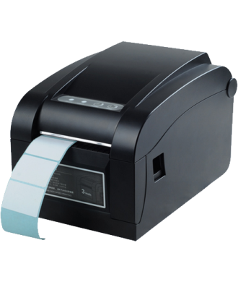

Imprima Etiquetas para uso comercial económico, un equipo de calidad a precio conveniente.

CARACTERISTICAS

* Impresora Térmica de Etiquetas autoadhesivas para manejo de Productos
* Imprime códigos de barras para identificarlos con un lector o colector
CONTENIDO DEL PAQUETE
* Impresora para etiquetas
* Manual de Usuario
* Cable fuente
EL PAQUETE NO INCLUYE INTALACION ,CAPACITACION NI SOPORTE TECNICO

ESPECIFICACIONES
IMPRESION |  | COMUNICACION
Metodo | Termica | Puerto | USB
Resolucion | 203 DPI | Puerto | TCP/IP - Serial
Velocidad | 101 - 127 mm/s
PAPEL |  | DIMENSIONES
Tipo | Autoadhesivo | Longitud | 148 mm
Diam. Interno | Max. 120 mm | Altura | 220 mm
Diam. Interno | Min. 25 mm | Profundidad | 150 mm
